Endoskopické optiky – technický popis včetně vyobrazení

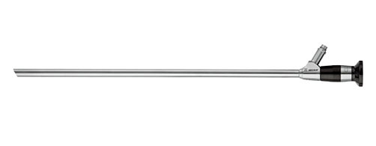
PE909A | Laparoskopická optika, pr.10 mm, d. 330 mm, 30°
JF431R | Sterilizační košík

- pr. 10 mm, délka 330 mm, úhel pohledu 30° (2 ks)
- autoklávovatelné HD endoskopy s označením na tubusu pod okulárem
- safírová sklíčko
- sterilizační košík (2 ks)

PE505A | Artroskopická optika pr. 4mm, 30°, 175mm
250-0001-30 | Artroskopický trokar k 4mm optice
250-0010-03 | Obturátor k 4mm optice
JF436R | Sterilizační košík

- pr. 4 mm, délka 175 mm, úhel pohledu 30° (2 ks)
- autoklávovatelné HD endoskopy s označením na tubusu pod okulárem
- safírová sklíčko
- artroskopický trokar se 2 kohouty vč. obturátoru (2ks)
- sterilizační košík (2 ks)

Optiky, světlovodné kabely a nástroje sterilizovatelné v autoklávu při 134 st. Možnost použití STERRAD sterilizace.

